Münster, den 19.01.2023

Liebe Mitglieder des Richard Wagner-Verbandes Münster e.V.,
sehr geehrte Damen und Herren!

Mit dem ersten Rundschreiben im Jahr 2023 wünschen wir Ihnen ein gutes Jahr bei bester Gesundheit mit vielen kulturellen Höhepunkten, gemeinsamen Gesprächen und harmonischen Veranstaltungen. Im Jahr 2022 hatten wir Katharina Kost-Tolmein, Intendantin des Theater Münster zu Gast und sind glücklich, dass wir unser JUBILÄUM „50 Jahre Richard Wagner-Verband Münster e.V.“ im September 2023 gemeinsam mit dem Theater planen dürfen. Generalmusikdirektor Golo Berg plant als JAHRESHÖHEPUNKT „WALKÜRE“ 1. Akt konzertant aufzuführen!!
Heute laden wir Sie herzlich ein zu den nächsten Veranstaltungen im 1. Halbjahr:

3. Kultur-Stammtisch der Saison 2022 / 2023:
Do. 02.02.2023 RWV Kultur-Stammtisch in der Gaststätte
„Zum HIMMELREICH“, Münster, Annette-Allee 9

„DOKUMENTATION: 1. Akt WALKÜRE
aus dem Jahrhundertring von Patrice Chereau“

Kurze Einführung zur Dokumentation aus Helga Westphals umfangreichem Archiv.
Beginn 18.00 Uhr mit kleinem Abendessen nach Karte –19.30 Uhr Vortragsbeginn.
Nach dem Vortrag freuen wir uns auf das Gespräch mit Ihnen!

Satzungsgemäß laden wir Sie zur Mitgliederversammlung und zum 4. Kultur-Stammtisch:
Do. 09.03.2023 Jahresmitgliederversammlung RWV Münster e.V.
18.00 Uhr Beginn der Versammlung, Gaststätte „HIMMELREICH“, Annette-Allee 9
T A G E S O R D N U N G
- Eröffnung und Begrüßung
- Genehmigung der Tagesordnung
- Feststellung der fristgerechten Einladung und Beschlussfähigkeit
- Rechenschaftsbericht 2022
- Kassenbericht 2022
- Kassenprüfbericht
- Entlastung des Vorstandes
- Verschiedenes
Eventuelle Anträge zur Tagesordnung sind satzungsgemäß schriftlich so einzureichen, dass sie sich sieben Tage vorher zu Händen des Vorstands befinden. Die Mitgliederversammlung ist zudem beschlussfähig unabhängig von der Zahl der Anwesenden.
anschließend kleines Abendessen nach Karte, dann laden wir ca.19.30 Uhr zum

Vortrag: „Wagner in der Exlibris-Kunst“
Referent: Andreas Raub, RWV-Münster e.V.
Nach dem Vortrag freuen wir uns auf das gemeinsame Gespräch!

5. Kultur-Stammtisch der Saison 2022 / 2023 vor den OSTERFERIEN in NRW:
Do. 30.03.2023 RWV Kultur-Stammtisch, Gaststätte „HIMMELREICH“, Annette-Allee 9

Vortrag: „Richard Wagner im Nationalsozialismus“
Referent: Christian Stroff, Stellv. Vorsitzender RWV-Münster e.V.
Beginn: 18.00 Uhr mit kleinem Abendessen - im Anschluss ca. 19.30 Uhr Vortragsbeginn

6. Kultur-Stammtisch der Saison 2022 / 2023:
Do. 04.05.2023 RWV-Kultur-Stammtisch, Gaststätte „HIMMELREICH“, Annette-Allee 9

Vortrag: „Der Ring des Polykrates – ein zweiter Ring
auf der Opernbühne?“
Von der eigenen These ausgehend, dass der Schiller-Verehrer Richard Wagner in Anlehnung an den Namen der Ballade „Der Ring des Polykrates“ die endgültige Bezeichnung für seine Ring-Tetralogie „Der Ring des Nibelungen“ gewählt haben könnte, hat sich der Referent auf eine Spurensuche begeben, die schließlich zu Erich Wolfgang Korngold und seiner ersten heiteren Oper in einem Akt „Der Ring des Polykrates“ führte. Im Vortrag werden dazu die Schillersche Ballade und Korngolds Einakter vorgestellt.
Referent: Hans-Peter Ebel, Volkshochschule Rheine
Beginn: 18.00 Uhr mit kleinem Abendessen - im Anschluss ca. 19.30 Uhr Vortragsbeginn

Info zu aktuellen Wagner-Aufführungen:
Met Opera New York: 18. März 2023 LOHENGRIN (Live-Übertragung Cineplex Münster 17.00 Uhr)
OPER Hamburg: 07., 10., 14. und 21.Mai 2023 -TANNHÄUSER mit Klaus Florian Vogt -
Theater Dortmund: 18. - 21. Mai 2023 - WAGNER-KOSMOS - Siegfried und Lohengrin -

7. Kultur-Stammtisch der Saison 2022 / 2023:
Do. 01.06.2023 RWV Kultur-Stammtisch, Gaststätte „HIMMELREICH“, Annette-Allee 9

Vortrag: „Tristan und Siegfried:
Zwei Helden im Rausch des VERGESSENS“
Referent: Andreas Britzwein, Künstlerischer Beirat RWV-Münster e.V.
Beginn 18.00 Uhr mit kleinem Abendessen – im Anschluss ca. 19.30 Uhr Vortragsbeginn

Mo. 24.07.2023 BAYREUTHER FESTSPIELE 2023
bis Mo. 28.08.2023 Info Festspiel-Karten und Stipendiaten-Konzert mi-waschkowitz@t-online.de

VORSCHAU September und November 2023:
INFOSTAND des Richard Wagner-Verbandes Münster e.V. Theaterfest Theater Münster
JUBILÄUM „50 Jahre RW Verband Münster e.V.“- Festakt * Walküre 1. Akt konzertant
02.– 06. November 2023 Richard Wagner KONGRESS in Brüssel

Gäste sind herzlich willkommen!
Im Namen des Vorstandes grüße ich Sie herzlich
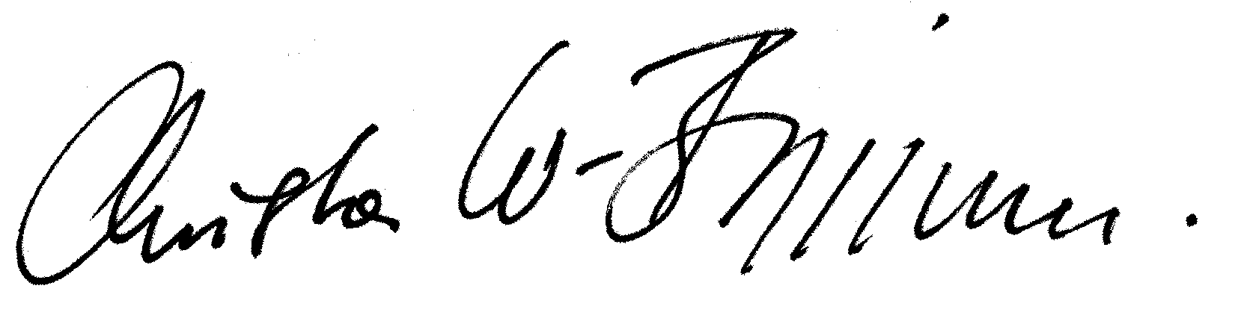
Christa Waschkowitz-Biggeleben
Vorsitzende Richard- Wagner-Verband Münster e.V.

Dem Januar-Rundschreiben ist zur Erleichterung ein Überweisungsformular für den Jahresbeitrag beigefügt.
Bei Dauerauftrag, anderem Geldinstitut oder bereits geleisteter Überweisung ist das Formular gegenstandslos.
Danke sagen wir denjenigen, die Ihren Beitrag für den RWV Münster e.V. mit einer Spende aufrunden, bzw. aufgerundet haben!
Für die Unterstützung unserer gemeinsamen Ziele bedanken wir uns herzlich.

